**BỆNH ÁN NỘI KHOA**

# HÀNH CHÍNH

* Họ và tên: Phạm Thị Lộc
* Giới tính: Nữ Tuổi: 89 (1933)
* Nghề nghiệp: già
* Địa chỉ: 86/192 Ông ích Khiêm, Phường 14, Quận 11, TPHCM
* Nhập viện: 12h00 6/5/2022
* Phòng 6 – Khoa Nội Hô Hấp – BV ĐHYD

# LÝ DO NHẬP VIỆN

Khó thở.

# BỆNH SỬ

Người nhà khai bệnh:

Cách nhập viện 1 tuần , bệnh nhân bị sưng đau vùng xương cùng cụt, mô tả tính chất của da ở vị trí xương cùng cụt, có yếu tố tì đè, nằm lâu hay không? Chẩn đoán cấp cứu là gì? Xử trí tại cấp cứu? khám cấp cứu tại ĐHYD xin về, điều trị Levoloxacin 750 mg, ho khan ít. Diễn tiến vết sưng đau lúc ở nhà ra sao? Tại t sợ ca này có thể VP do lây từ đường máu.

Ngày nhập viện bệnh nhân khó thở khi gắng sức, khó thở 2 thì, không khó thở khi nằm, không khó thở kịch phát về đêm, bổ sung thêm giảm khó thở khi nào (khi nghỉ?), kèm tím môi, ngồi nghỉ khoảng 15p thì đỡ tím môi, khó thở còn, ho khan ít => nhập viên BVĐHYD

* Trong quá trình bệnh, không sốt, không đau ngực, không chảy mũi, không đau họng, không đau bụng, không buồn nôn, không nôn, không ợ hơi, ợ chua, không đau đầu, tiêu phân vàng, đóng khuôn, tiểu vàng trong, không gắt buốt.
* Diễn tiến bệnh:
* Tại cấp cứu:
* BN tỉnh, tiếp xúc tốt.
* Da niêm hồng, không phù.
* Chi ấm, mạch rõ.
* **M: 104 lần/phút**
* **HA: 160/80mmHg**
* NT: 22 lần/phút
* NĐ: 37.8OC
* **SpO2: 91%**
* Co kéo cơ hô hấp phụ

CC= 160 cm, CN=58kg => BMI=21 kg/cm2

* Khám: Mục khám sao lại ghi đơn điều trị v? ông chuyển lại vị trí
  + Thở oxy canula 2L/phút
  + - (1) Meropenem (Mizapenem 1g), 01 Lọ
  + 1 Lọ x 1 truyền tĩnh mạch (30 giọt/phút )
  + - Natri clorid (Natri Clorid 0.9% 100ml Allomed), 01 Túi
    - 1 Túi x 1 truyền tĩnh mạch (pha thuốc )
  + - Paracetamol Kabi 1000mg/100ml, 01 Lọ
    - 1 Lọ x 1 truyền tĩnh mạch (100 giọt/ph )

# TIỀN CĂN

## Bản thân:

* Nội khoa:
* Cách 20 năm, THA, HA cao nhất 160-170mmHg, bình thường 120/80mmHg, đang điều trị amplor 5mg, concor 2.5mg
* ĐTĐ type 2 mới phát hiện 2 tuần, đang chích insulin sáng 15đv, chiều 10đv, Tình trạng đường huyết hiện tại ổn k?
* Chưa ghi nhận bệnh lý phổi trước đây
* **TNDDTQ**: 2 năm , điều trị Gaviscon
* Ngoại khoa: chưa ghi nhận tiền căn ngoại khoa.
* Thói quen:
* Không hút thuốc
* Không uống rượu bia.
* Không dị ứng thuốc, thức ăn.

## Gia đình:

Không ghi nhận tiền căn THA, bệnh lý tim mạch, lao phổi, u phổi.

1. **LƯỢC QUA CÁC CƠ QUAN**

* Không đau ngực, không hồi hộp, không đánh trống ngực.
* Giảm khó thở, ho khan ít.
* Không đau bụng, không ợ hơi ợ chua, không đau bụng, tiêu phân vàng.
* Tiểu vàng trong không gắt buốt, lượng bình thường.
* Không đau đầu, không chóng mặt.
* Không sốt, không đau nhức các khớp.

# KHÁM

## Tổng trạng:

* BN tỉnh, tiếp xúc tốt.
* Da niêm hồng, không phù.
* Chi ấm, mạch rõ.
* M: 82 lần/phút
* HA: 130/80mmHg
* NT: 22 lần/phút
* NĐ: 37OC
* SpO2: 97% Cái này là lúc BN có đang thở O2 qua Canula k?
* CC= 160 cm, CN=58kg 🡪 BMI= 17,18 kg/m2 🡪 Thể trạng trung bình (trên ghi BMI khác á, mà kết luận sai rồi)
* Không dấu xuất huyết, không đỏ da

## Đầu mặt cổ:

* Cân đối.
* Môi không khô, lưỡi sạch, họng sạch.
* Kết mạc mắt không vàng.
* Không tĩnh mạch cổ nổi.
* Tuyến giáp không to.
* Khí quản không lệch.

## Ngực:

* Ngực cân đối, di động đều theo nhịp thở, khoảng gian sườn giãn rộng.
* Thở co kéo cơ hô hấp phụ.
* Không tuần hoàn bàng hệ, không ổ đập bất thường.

1. Tim:

* Mỏm tim nằm trên khoang liên sườn 5 đường trung đòn (T), diện đập 1x1 cm2.
* Hardzer (-), Dấu nảy trước ngực (+).
* Nhịp đều, T1, T2 rõ, không âm thổi.

1. Phổi:

* Rung thanh đều 2 bên phế trường., nhưng có tăng không???
* Gõ trong Ông có chắc gõ trong k? Hay gõ đục? Để xem có hội chứng đông đặc k?
* Ran nổ 1/3 đáy phổi 2 bên.
* Rì rào PN ntn?

## Bụng:

* Bụng cân đối, di động theo nhịp thở.
* Không chướng, không u sẹo.
* Nhu động ruột 6 lần/phút, không âm thổi vùng bụng.
* Gõ trong khắp bụng.
* Ấn không có điểm đau.
* Bờ dưới gan, lách không sờ chạm.
* Chạm thận (-), cầu bàng quang (-).

## Thần kinh – Cơ – xương – khớp:

* Sưng đau + loét cùng cụt #2cmx2 rỉ dịch vàng, đỏ, không nóng
* Cổ mềm, không dấu thần kinh định vị.
* Không giới hạn vận động, sức cơ 4/5

# TÓM TẮT BỆNH ÁN:

BN nam, 89 tuổi, bệnh 10 ngày, nhập viện vì khó thở. Qua thăm khám và hỏi bệnh, ghi nhận:

TCCN:

* Khó thở
* Ho khan.
* Sưng đau vùng cùng cụt.
* Tím môi

TCTT:

* Co kéo cơ hô hấp phụ
* Ran nổ 1/3 đáy phổi 2 bên.
* Sp02:91%
* **HA: 160/80mmHg**
* NT: 22 lần/phút
* NĐ: 37.8OC
* Sưng đau loét cùng cụt
* BMI= 17,18 kg/m2

TC:

* THA
* ĐTĐ
* GERD

# ĐẶT VẤN ĐỀ:

1. Khó thở cấp
2. HC nhiễm trùng hô hấp dưới
3. Sưng loét cùng cụt
4. SDD
5. THA, ĐTĐ, GERD

# CHẨN ĐOÁN:

## Sơ bộ:

Viêm phổi cộng đồng, mức độ nặng, nghĩ streptococus areus biến chứng suy hô hấp cấp/ Loét cùng cụt/ THA/ TNDDTQ

## Phân biệt:

Viêm phổi cộng đồng, mức độ nặng, nghĩ do viêm phổi hít ,biến chứng suy hô hấp, Loét cùng cụt/ THA/ TNDDTQ

# BIỆN LUẬN:

## Khó thở cấp/khó thở mạn (Sao BN này lại khó thở mạn?)

BN NV vì khó thở, khám có nhịp thở nhanh, thở co kéo cơ hô hấp phụ, SpO2 91% khí trời nên nghĩ BN có suy hô hấp 🡪 đề nghị làm KMĐM.

Trên BN này có những nguyên nhân thường gặp sau:

Nhiễm trùng hô hấp dưới:

Bệnh nhân có khó thở, sốt, có ho khan, ran nổ 2 đáy phổi

* Viêm phổi: BN tuy không sốt, không đau ngực kiểu màng phổi, có ho, khó thở, khám có ran nổ, nên không thể loại trừ. => Công thức máu, X quang ngực
* Phân loại:khởi phát triệu chứng tại nhà, trong vòng 3 tháng gần đây BN không nhập viện, không sống trong nhà dưỡng lão, chăm sóc vết thương tại nhà, không tiếp xúc với vi khuẩn đa kháng thuốc → nghĩ nhiều BN viêm phổi cộng đồng.
* Mức độ: khám lâm sàng nghe rale nổ 2 phổi -> tổn thương nhiều hơn 1 thùy, ngoài ra lúc nhập viện có suy hô hấp cấp -> viêm phổi nặng.
* Tác nhân:
  + MRSA: nghĩ do bệnh cảnh BN có 1 vết loét ở da vùng cùng cụng, NV với tình trạng nặng, có suy hô hấp cấp
  + o Streptococcus pneumoniae: có nghĩ vì đây là tác nhân gây VPCĐ
  + o Pseudomonas aeruginosa, vi khuẩn gram âm : BN đã được điều trị ở bệnh viện
  + o Hemophillus influenzae: ít nghĩ do BN không kèm viêm tai, không có COPD kèm theo nhưng là 1 trong những tác nhân gây VPCĐ thường gặp.
* Bên cạnh đó có trào ngược dạ dày thực quản, lớn tuổi nên cũng có thể viêm phổi hít
* Biến chứng:

✓ Suy hô hấp cấp: BN xuất hiện khó thở khoảng ngày trước nhập viện, tại thời điểm nhập viện ghi nhận có khó thở, mạch tăng, nhip thở tăng, SpO2 91% -> có suy hô hấp cấp -> đề nghị khí máu động mạch

✓ Abces phổi: đã biện luận ở trên.

✓ Viêm mủ màng phổi: ít nghĩ do khám BN không có hội chứng ba giảm, tuy nhiên có thể dịch khu trú khó nhận biết, nên không thể loại trừ => đề nghị X.Quang ngực thẳng. (cái này không nằm trong hc nt hh dưới mà nhỉ?)

✓ Tràn khí màng phổi: không nghĩ do khàm lâm sàng không ghi nhân hội chứng chứng hai giảm một tăng. . (cái này không nằm trong hc nt hh dưới mà nhỉ?)

,

1. **ĐỀ NGHỊ CẬN LÂM SÀNG:**

* Chẩn đoán: KMĐM, Xquang ngực thẳng, CTM, CRP, BUN, Ion đồ, ECG, cấy sang thương da
* Cấy máu, KS đồ
* Thường quy: AST, ALT, Creatine, TPTNT, đường huyết.

# CẬN LÂM SÀNG

ECG:

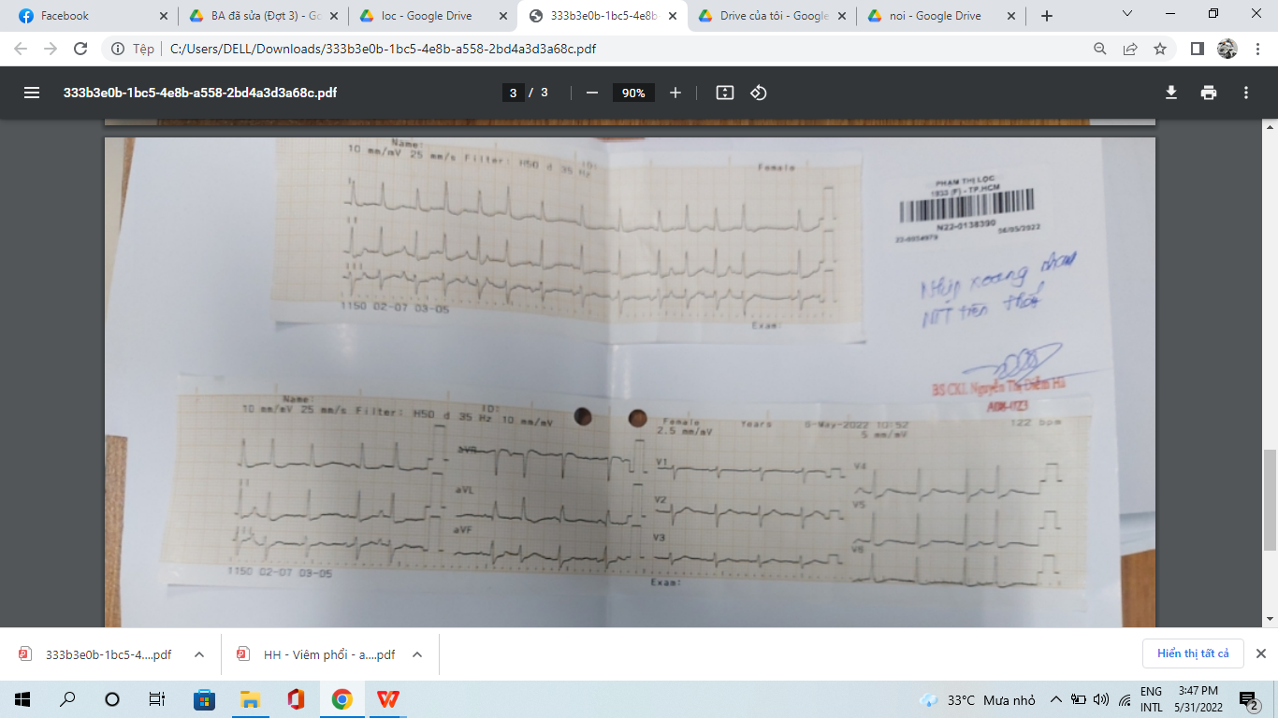

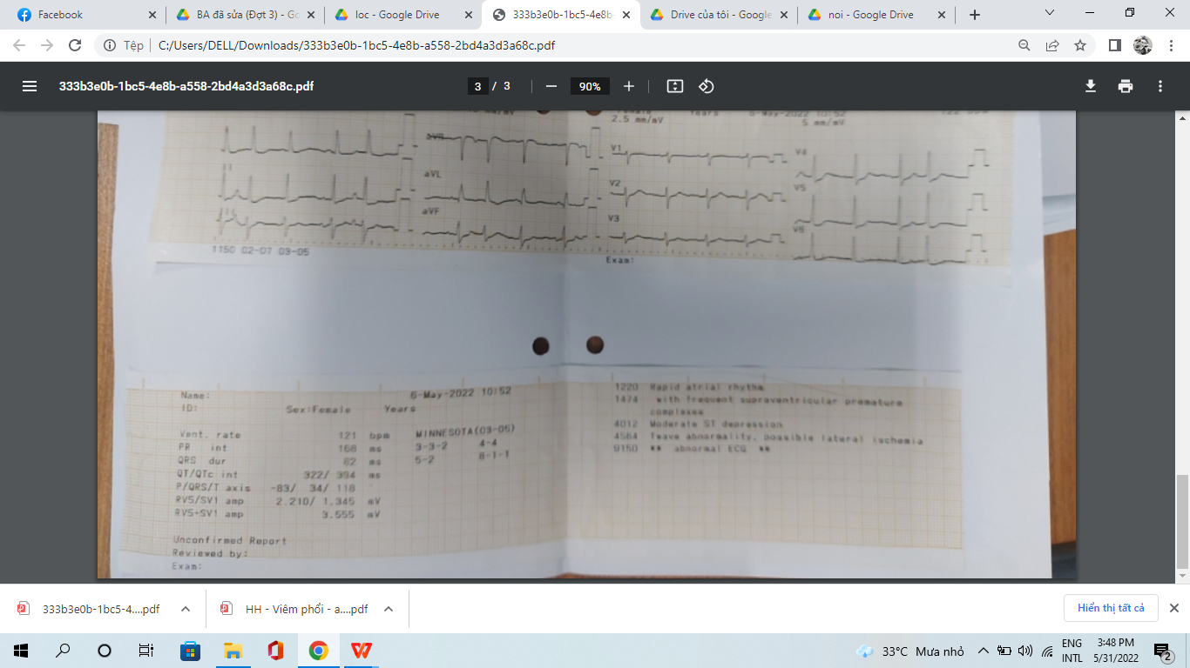

Siêu âm tim:

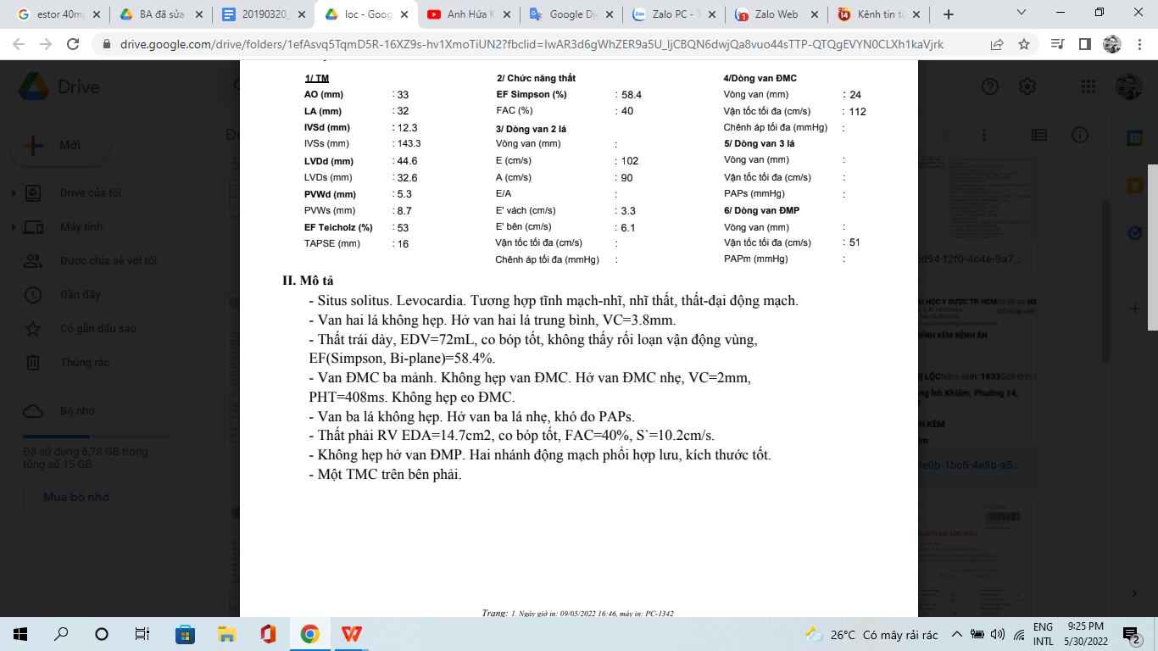

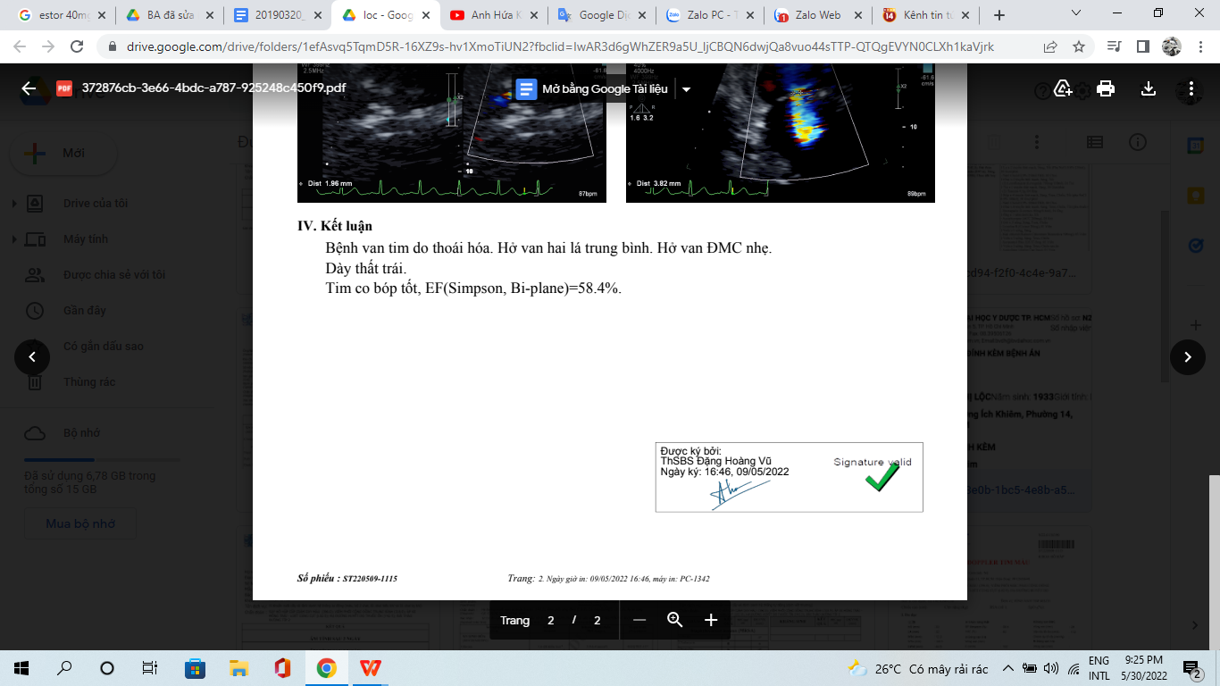

## X Quang Ngực Thẳng

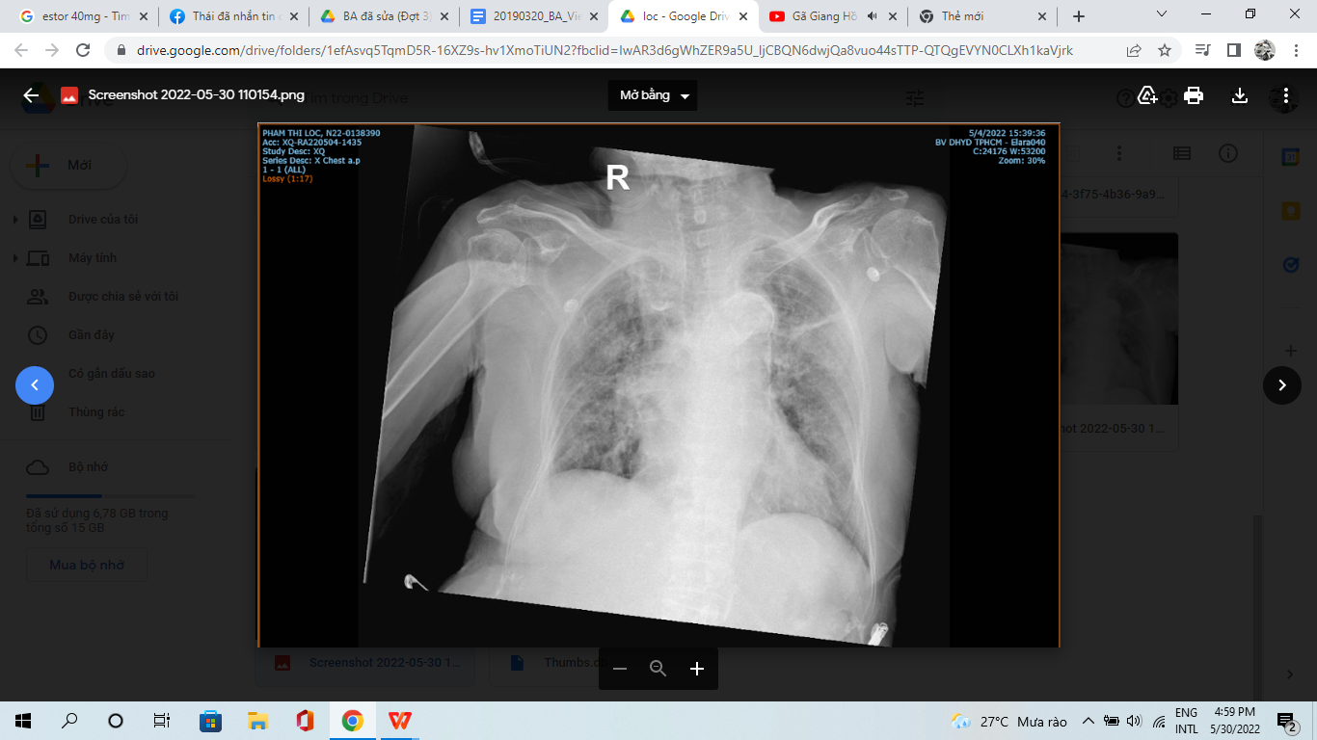

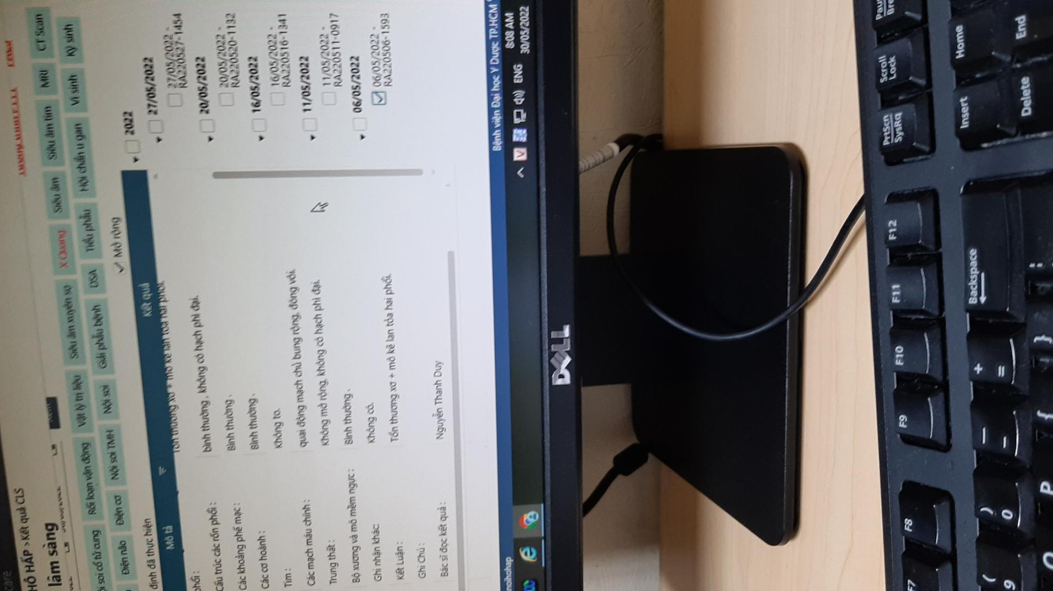

## CT ngực:

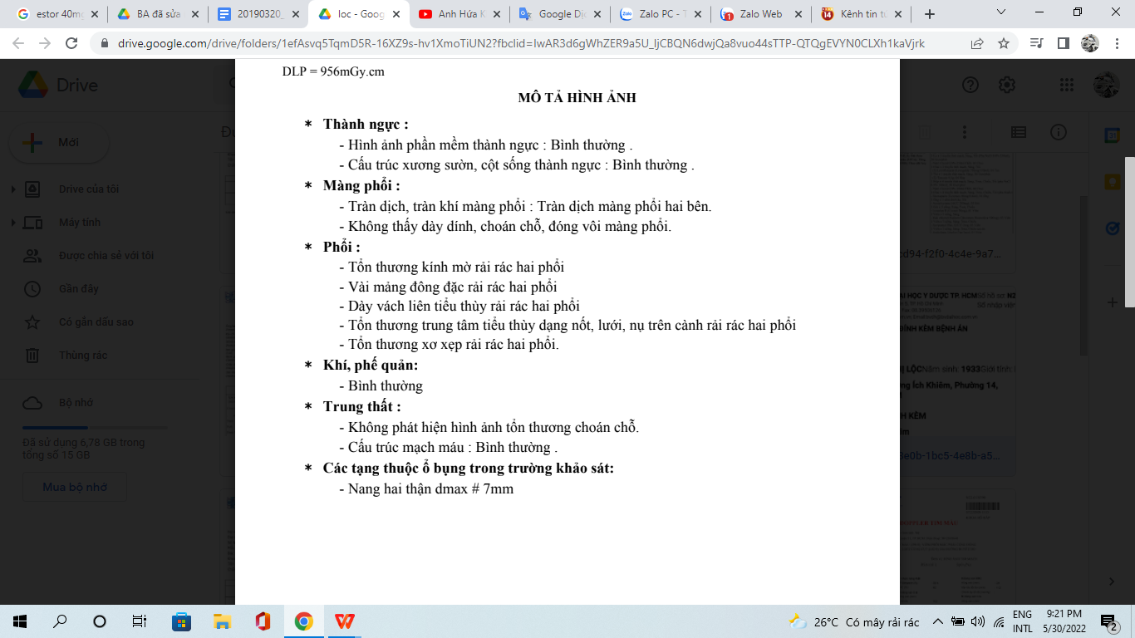

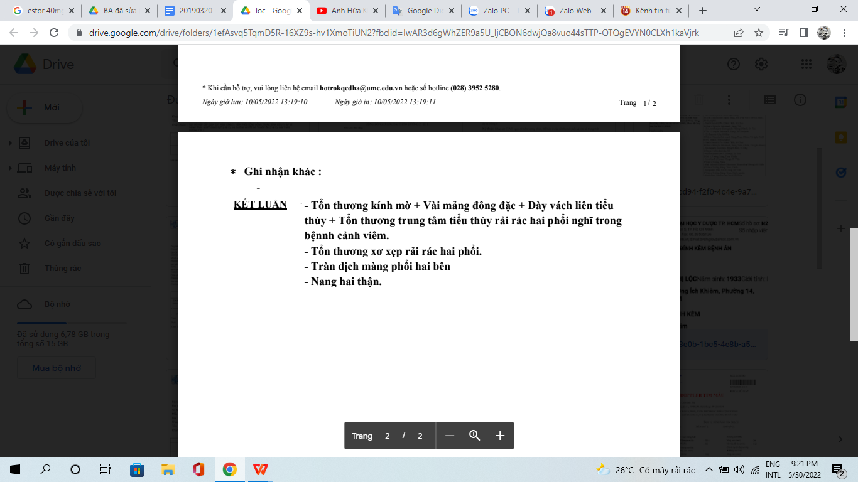

## Khí máu động mạch:

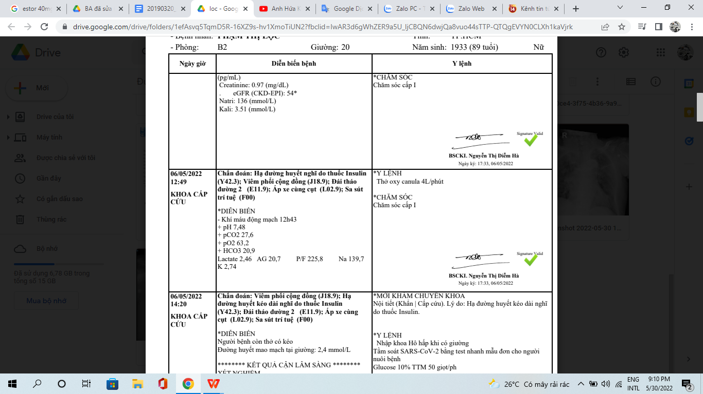

* Kiềm hô hấp
* DpH/DpaCo2= 0.006 cấp trên nền mạn
* Tình trạng giảm O2 tại phổi

## Công thức máu:

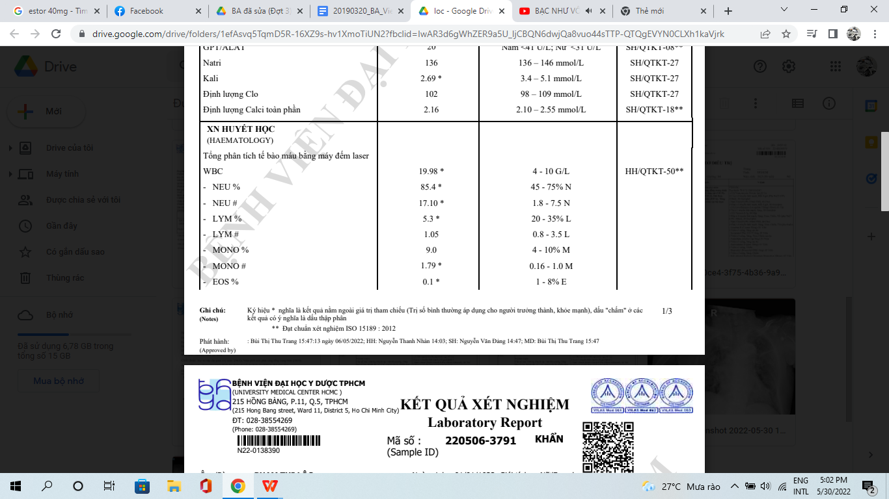

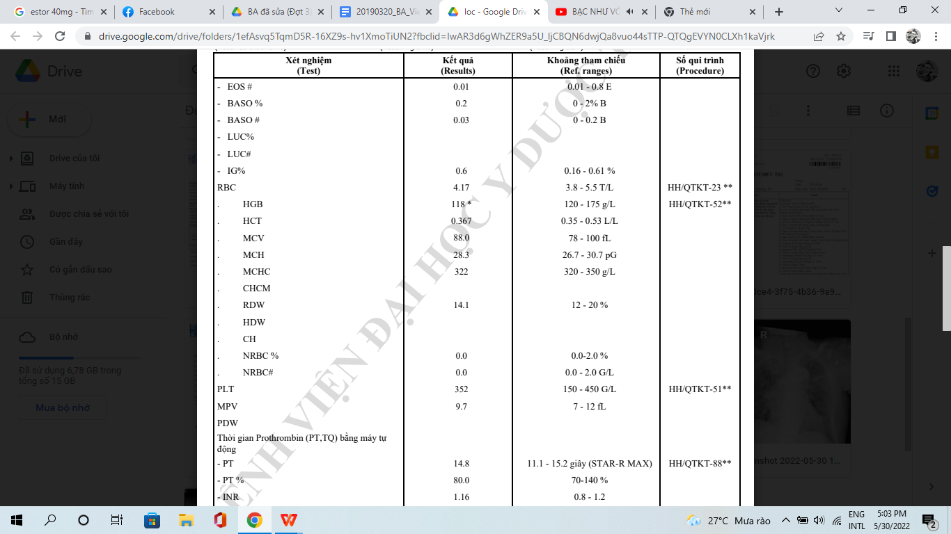

=> Bạch cầu neutro ưu thế

* Hồng cầu và tiểu cầu trong giới hạn bình thường.
* Bạch cầu tăng ưu thế NEUTRO-> do nhiễm trùng hô hấp dưới, vết loét vùng cùng cụt

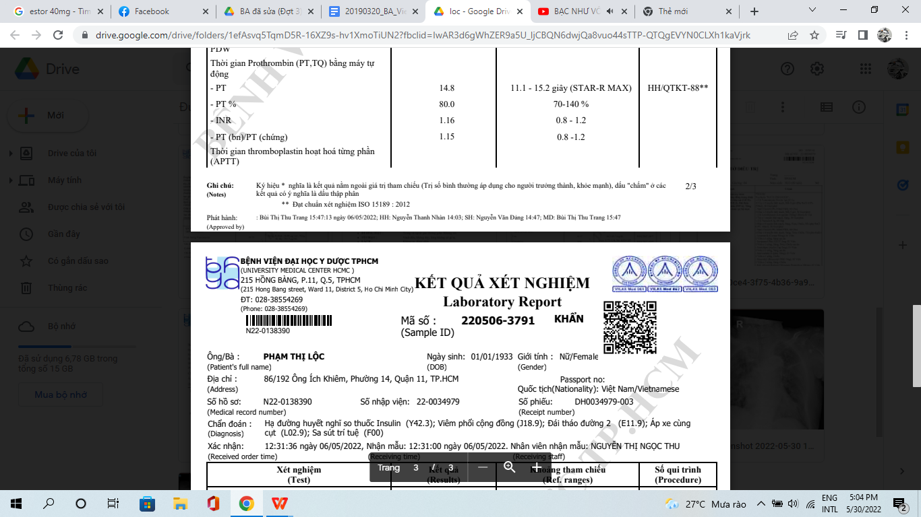

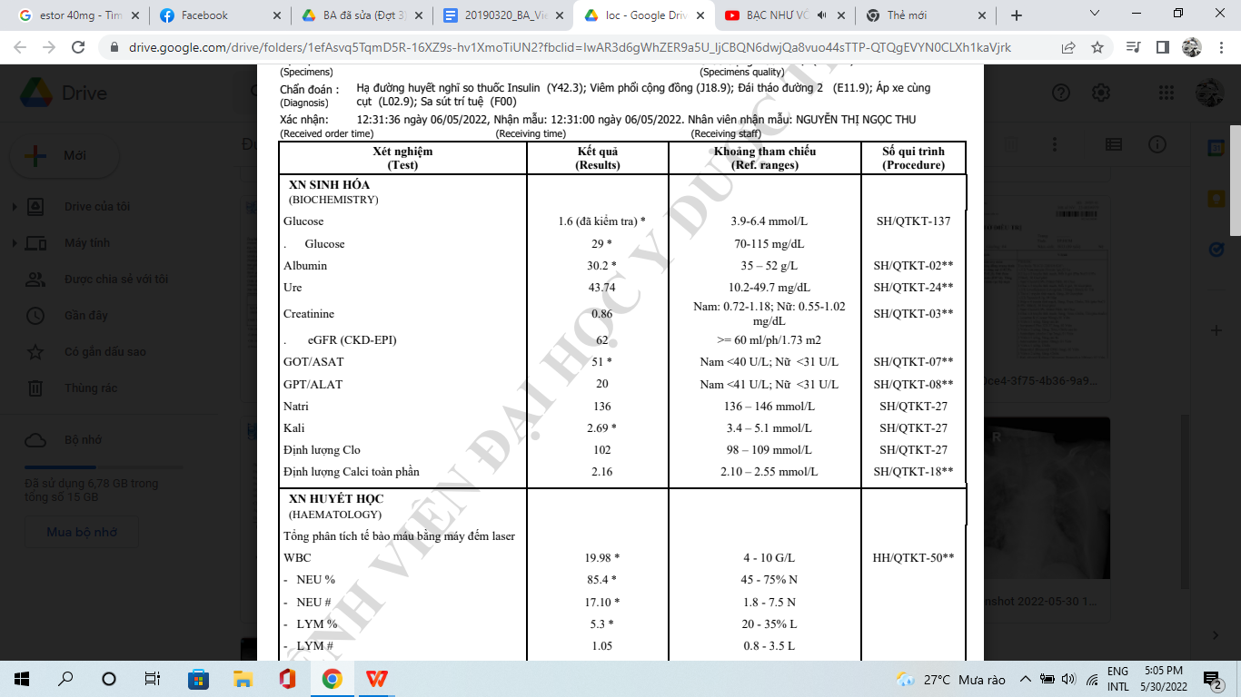

Đường huyết giảm=> cần chỉnh liều đường huyết

Hạ kali => do bệnh nhân chỉ uống sữa, ăn ít trong 1 tuần nay

Chức năng gan thận bình thường

CTM sau 3 ngày nhập viện:

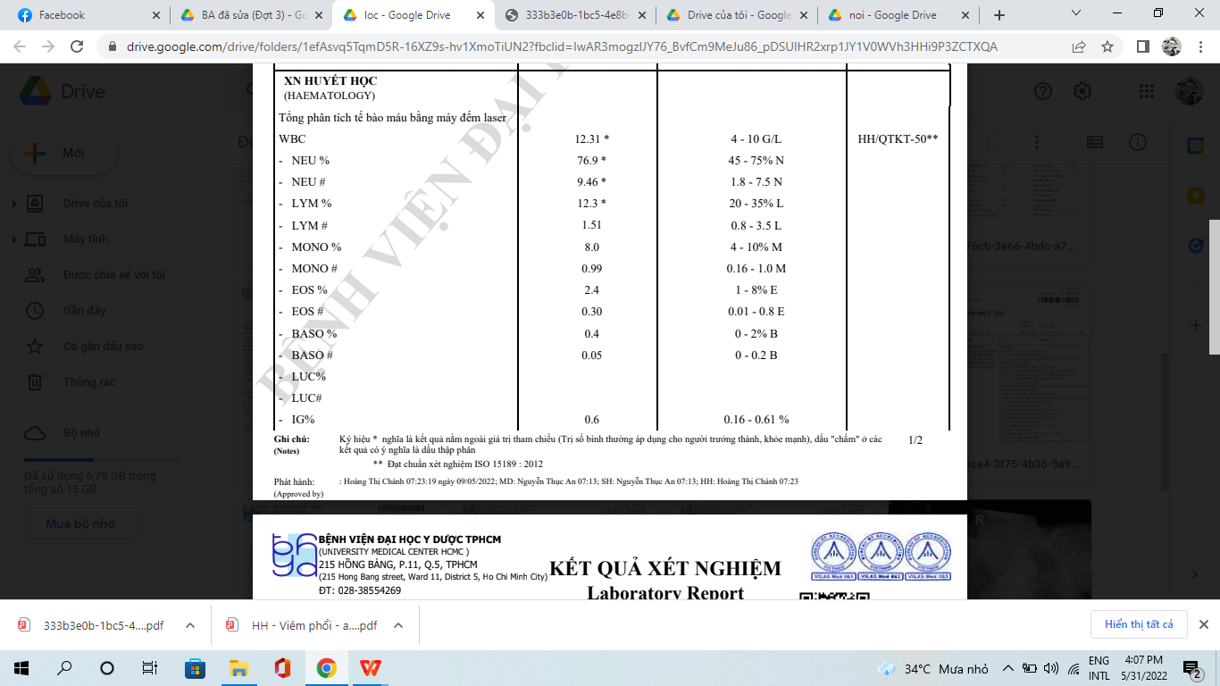

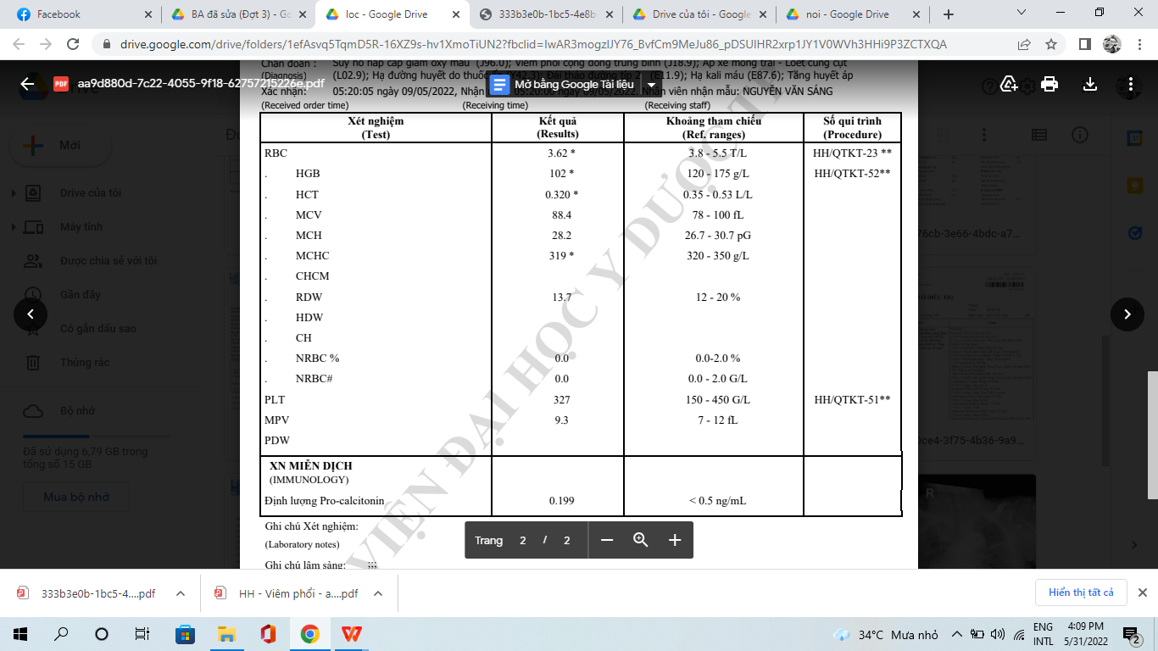

## Cấy dịch vết thương

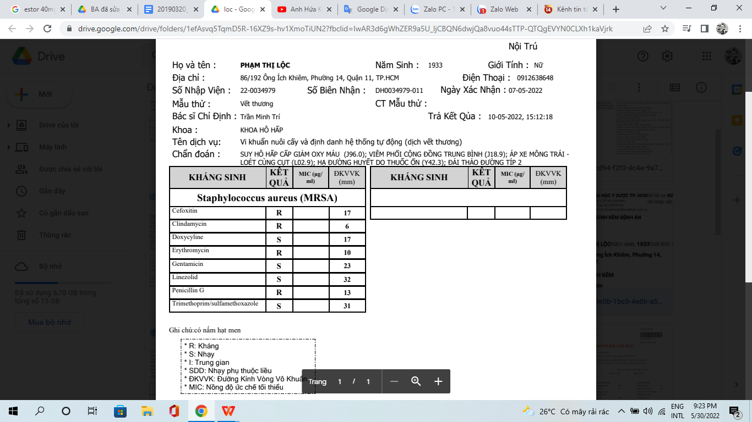

## Siêu âm phần mềm

Siêu âm mông, áp xe

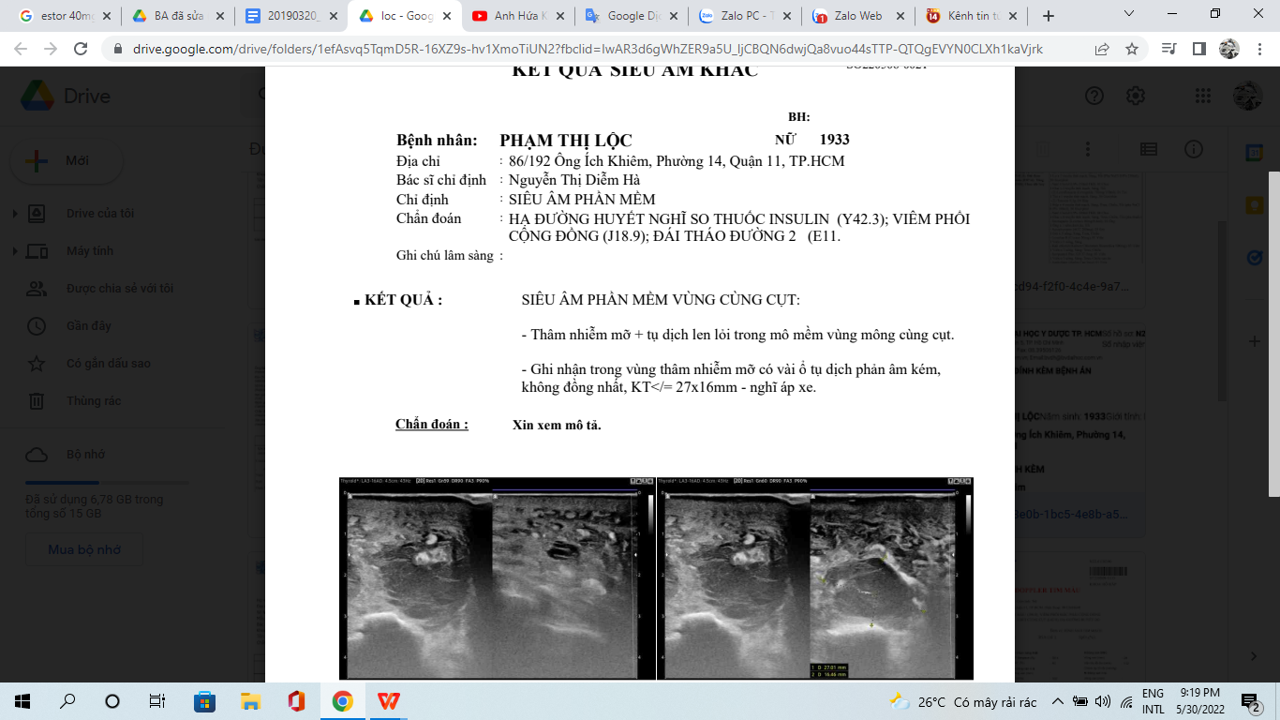

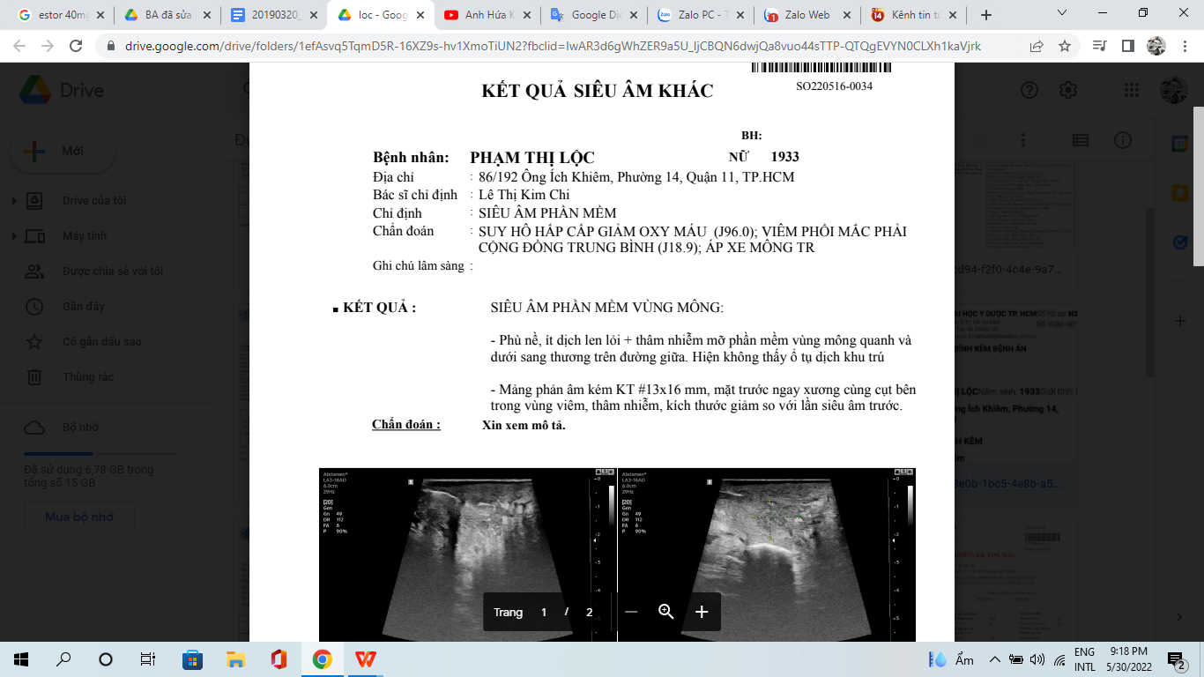

MRI chậu:

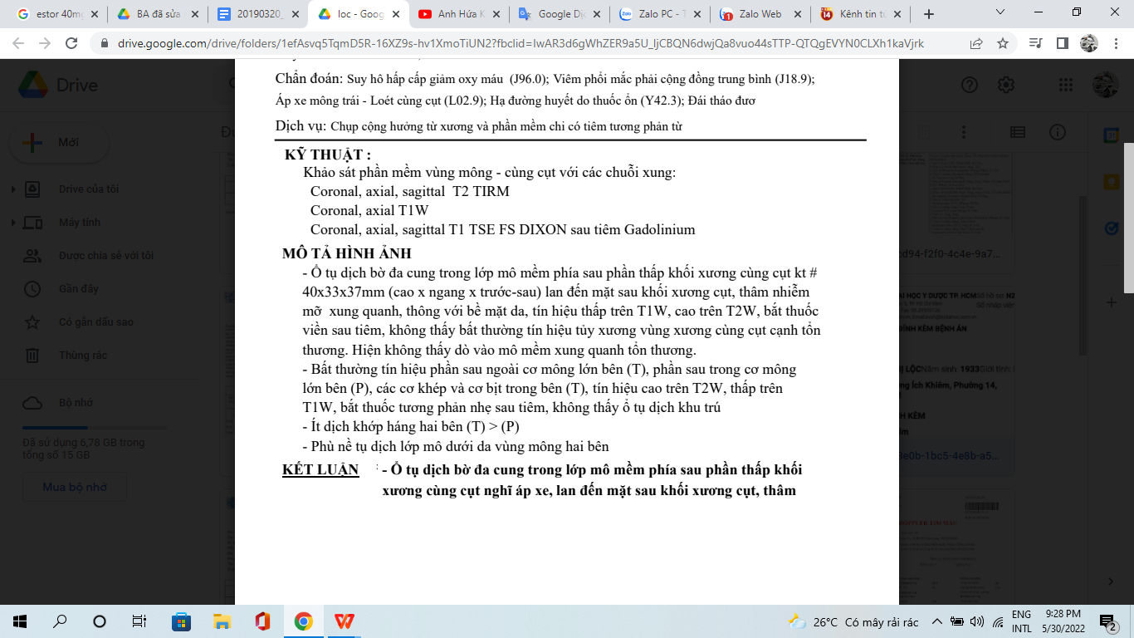

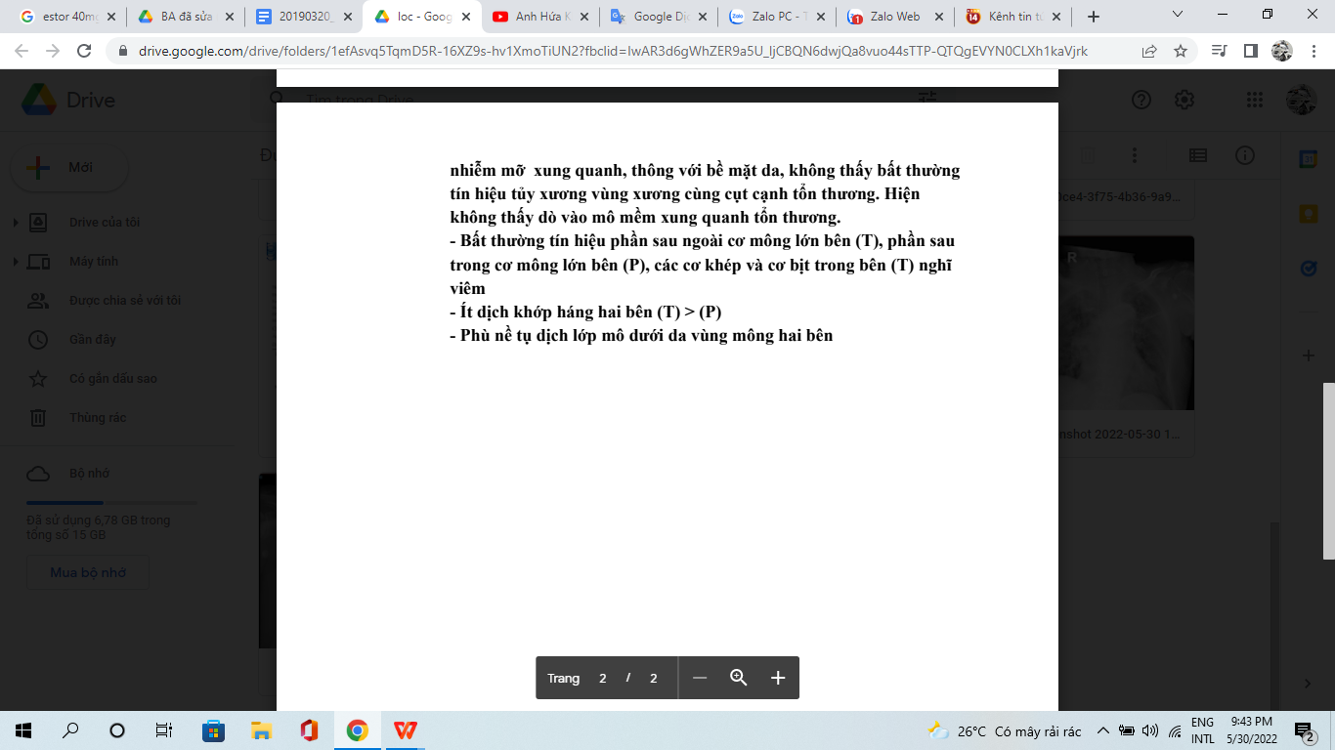

# CHẨN ĐOÁN XÁC ĐỊNH

Viêm phổi cộng đồng mức độ nặng, nghi do S areus , biến chứng suy hô hấp, áp xe mông trái, loét cùng cụt, hạ Kali, THA, TNDDTQ

# ĐIỀU TRỊ:

## Nguyên tắc điều trị:

* O2 liệu pháp mục tiêu SpO2 94-98%
* Kháng sinh: nghĩ do S aureus
* Giảm đau
* Vệ sinh vết loét
* Bổ sung kali
* Dinh dưỡng đầy đủ.

## Điều trị cụ thể:

* O2 canula 3 l/phút
* Piperacillin/ tozabacam 4,5 gam Truyền tĩnh mạch mỗi 6 giờ
* Levofoxacin (750mg) coi hít săc, gram âm, phế cầu
* Vancomycin 1g (48kg) 1/2 lọ x3 mỗi 8h pah 250 ml NaCl 0,9% 30 giọt/ phút
* Kali chloride 500mg x2 uống
* Glucose 30% 500ml 1 chai, truyền tĩnh mạch 30 giọt phút
* Paracetamol 1000ml/100ml
* Omerazole 40mg 1 viên uống
* Amlor 5mg
* Cocor 2,5mg
* Hội chẩn ngoại khoa áp xe mông trái

# DIỄN TIẾN BỆNH PHÒNG

Tổn thương giới hạn rõ ở đỉnh phổi (P), theo dõi xẹp phổi – lao phổi.

Tổn thương đám mờ không đồng nhất đáy phổi (P) và rốn phổi (T), nghĩ tổn thương mới.